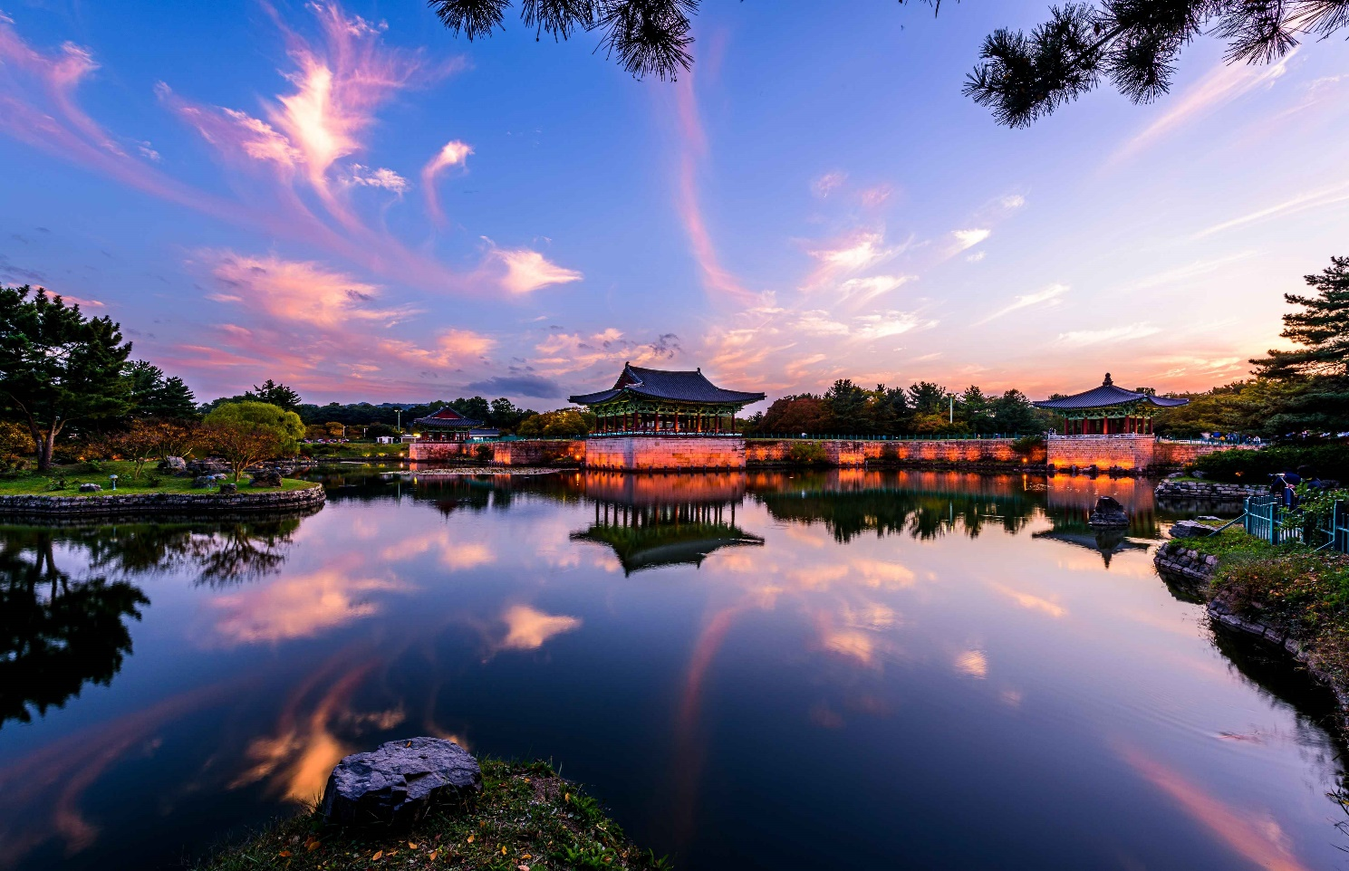**SEMANA PERFECTA EN COREA CON JEJU**

|  |
| --- |
| Visitando: Jeonju – Busan – Jeju – Seúl  Salidas: Sábados del 04 de Enero al 20 de Diciembre 2025. Salidas garantizadas con guía de habla hispana  Duración: 08 días / 07 noches (opera mínimo con 2 personas)  Alimentos: 6 desayunos, 6 almuerzos y 2 cenas |

**ITINERARIO DE VIAJE:**

**Día 1 Incheon – Seúl**

Llegando al Aeropuerto Internacional de Incheon, encuentro con el guía coreano de habla hispana. Se les ofrecerá un **chip celular de 8 días con datos ilimitados(incluido)** para que los pasajeros disfruten al máximo de su viaje en Corea sin preocuparse de Wifi. Desayuno (no incluido) en el Aeropuerto.

Salida hacía Seúl.Nos trasladaremos a Gangnam y se les dará tiempo libre en Starfield COEX Mall donde es un centro comercial subterránea enorme. También pueden visitar la famosa biblioteca Byeolmadang. Iremos a Lotte World Tower, que es el edificio más alto en Corea y el sexto edificio más alto en el mundo. Pasaremos al Mirador de Lotte World Tower(incluido) para ver todo el panorama de la ciudad. Luego, pueden disfrutar tiempo libre en Lotte World Tower Mall. Check-in en el hotel y los pasajeros van a tener descanso y tiempo libre. Se recomienda las visitas Myeongdong, Mercado Namdaemun, Torre N Seoul, Arroyo Cheonggyecheon, etc. Alojamiento en Seúl.

​*El itinerario de este tour se ha planificado para los pasajeros que ingresan en el vuelo directo AM90 de Aeroméxico desde Ciudad de México a Incheon. En caso de que lleguen en otros vuelos, en diferentes horarios o a otros aeropuertos, se deberá pagar un costo adicional por el traslado desde el aeropuerto hasta el hotel, y se proporcionará una cotización individual a solicitud.

**Día 2 Seúl**

**​*Desayuno*** en el hotel. Visitaremos el Palacio Real Gyeongbokgung con renta de Hanbok(incluido). Hanbok es un atuendo tradicional de Corea y los pasajeros podrán disfrutar el recorrido dentro del palacio vestido con un traje tradicional de Corea. ***Almuerzo*** incluido Después, visitaremos Templo Budista Jogyesa, el que es visitado por muchos locales capitalinos ya que está situado en una zona muy céntrica dentro de la capital. Y visitaremos Insadong, que es una zona de compras de souvenirs. Después, iremos al parque de Río Han, que el lugar favorito de picnic a los locales de Seúl. ***Cena*** incluida con Chi-maek, que es una palabra combinada entre Chicken(pollo frito coreano) y Maekju(cerveza). Después, tomaremos un crucero(incluido) del Río Han, disfrutando del recorrido romántico los pasajeros podrán admirar el espectáculo de láser con fuente durante el período de abril a octubre. Cuando terminemos el recorrido en crucero, nos trasladamos al hotel en transporte público. Alojamiento en Seúl.

* El espectáculo de láser con fuente se hace durante el período de abril a octubre

**Día 3 Seúl - Busán**

***Desayuno*** en el hotel. Check out en el hotel. Traslado a la estación de Seúl para tomar el tren de alta velocidad KTX hacía Busan(incluido). Llegando a Busan, ***Almuerzo***(incluido). Luego tomaremos Songdo Teleférico Marítimo(incluido) el que pasa encima del mar y los pasajeros pueden disfrutar el paisaje a través del piso de cristal de la cabina. E iremos al Aldea Cultural Gamcheon, que es una aldea colorida y llena de murales, entre ellos podrán encontrar El principito que es el carácter representativo de la aldea. Check in en el hotel. Alojamiento en Busan

**Día 4 Busán**

***Desayuno*** en el hotel. Pasaremos al Templo Haedong Yonggungsa, el que está acostado al mar del sur de la península con un paisaje increíble. Después, tomaremos Blue Line Sky Capsule(incluido), que es un tren de vagoncito pequeño recorriendo la costa de Busan con una vista hermosa. ***Almuerzo***(incluido). Nos trasladaremos a los mercados de Gukje, y Bupyeong. Son los mercados representativos de Busan y muchos turistas visitan aquí. Se les dará a los pasajeros un tiempo libre y podrán encontrar una variedad de productos y muchas comidas callejeras de Busan. También pasaremos a Centum City. Cena(no incluida). En la noche, visitaremos la Playa Gwangalli, que tiene un paisaje maravilloso con el segundo puente más grande Gwangan-daegyo del país. Alojamiento en Busán.

**Día 5 Busán- Jeju**

***Desayuno*** en el hotel. Check-out en el hotel. Traslado al aeropuerto Gimhae(PUS). Llegada a Jeju en vuelo nacional (no incluido). La Isla Jeju, la joya natural de Corea del Sur, ubicada al sur de la península coreana, es un destino paradisíaco conocido por sus paisajes volcánicos, playas de arena blanca y una rica cultura local. Este rincón idílico es ideal para el ecoturismo, el esparcimiento y la exploración cultural. ***Almuerzo*** (incluido). Nos iremos al Parque Hallim y Cueva Hyeopjae. También pasaremos la playa Hyeopjae donde tiene un mar inceiblemente hermoso. Check in en el hotel y descanso. Alojamiento en Jeju y vuelo a Jeju NO incluido.

**Día 6 Jeju**

***Desayuno*** en el hotel. Visitaremos el Museo de Té Osulloc, situado en la pintoresca Isla Jeju, es un espacio dedicado a la rica tradición del té en Corea. Rodeado de vastas plantaciones de té verde, el museo combina historia, cultura y modernidad, ofreciendo a los visitantes una experiencia sensorial única. Iremos a las Cascadas Cheonjiyeon y Jeongbang que son las cascadas representativas y famosas de la isla volcánica Jeju. ***Almuerzo***(incluido). Después, visitaremos Soesokkak, el que es una laguna donde se cruza aguas del río y el mar. Los pasajeros pueden disfrutar la naturaleza y el paisaje. Vamos a tomar un Teu, que es bote tradicional de Jeju(incluido). Luego regresaremos al hotel y los clientes tendrán tiempo libre y descanso. Alojamiento en Jeju.

**Día 7 Jeju – Seúl – Incheon**

***Desayuno*** en el hotel. Iremos al Pico Ilchulbong del Monte Seongsan, también conocido como el "Pico del Amanecer", es una maravilla natural en la Isla Jeju, formada hace más de 100,000 años por una erupción volcánica submarina. Es Patrimonio de la Humanidad por la UNESCO y un destino popular para los amantes de la naturaleza y el senderismo. ***Almuerzo*(**incluido**).** Visitaremos el Museo de Haenyeo, donde se celebra la vida y las tradiciones de las "haenyeo", las legendarias mujeres buceadoras de la isla. Estas mujeres, reconocidas por su valentía y conexión con el océano, han practicado la pesca submarina sin equipo de buceo durante siglos, recolectando mariscos y algas. Traslado al aeropuerto internacional de Jeju(CJU). Llegada al aeropuerto Gimpo(GMP) en vuelo nacional**(**no incluido). ***Cena*** (incluido) en el aeropuerto de Gimpo. Traslado al hotel del aeropuerto internacional de Incheon(ICN). Alojamiento en Incheon

Vuelo a Gimpo NO incluido.

**Día 8 Jeju – Seúl – Incheon**

Check-out en el hotel, sin desayuno. A las 8AM traslado del hotel a la terminal de aeropuerto de unos 10 min. con Autobús del Hotel (sin asistencia de guía). Despedida en el Aeropuerto Internacional ICN. Los pasajeros harán su check-in de vuelo en los mostrados de la aerolínea por su cuenta.

.

*El itinerario de este tour se ha planificado para los pasajeros que salen en el vuelo directo AM91 de Aeroméxico desde Incheon hacia Ciudad de México. En caso de que salgan en otros vuelos, en diferentes horarios o desde otros aeropuertos, se deberá pagar un costo adicional por el traslado desde el hotel hasta el aeropuerto, y se proporcionará una cotización individual a solicitud.

**Fin de los servicios**.

**HOTELES PREVISTOS O SIMILARES:**

|  |  |
| --- | --- |
| Ciudad | Turista Superior |
| SEÚL | Seoul Travelodge Euljiro Myeongdong (o similar) |
| BUSAN | Silla Stay Haeundae (o similar) |
| JEJU | Ramada Plaza Jeju (o similar) |
| SEÚL | Seoul Ibis Ambassador Hotel Insadong (o similar) |

**PRECIO POR PERSONA POR NOCHE EN USD:**

|  |  |  |
| --- | --- | --- |
| Salidas: Sábados | SGL | DBL |
| Enero: 4, 18 Febrero: 1, 15  Marzo: 1, 15 Abril: 12, 26 Mayo: 10, 24 Junio: 7, 21  Septiembre: 13, 27  Octubre: 11 Noviembre: 22 | USD 6,209 | USD 5,057 |
| Marzo: 29 Julio: 5, 19  Agosto: 2, 16 Octubre: 25 Noviembre: 8  Diciembre: 20 | USD 6,418 | USD 5,265 |

**EL PRECIO INCLUYE**

* Traslado privado entre Aeropuerto ICN y hotel
* Asistencia de guía coreano de habla hispana del día 1 de llegada
* Traslado privado entre ciudades y visitas
* Traslado en Transporte público en Seúl
* Boleto de KTX(tren de alta velocidad) de Seúl a Busan
* Hospedaje en hoteles 3*, 4* y/o 5* con Hab. DBL con desayuno (Día 8 no ofrecerá desayuno)
* Tarjeta de movilidad T-money con recarga de saldo
* Guía coreano de habla hispana durante todo el itinerario
* 6 desayunos, 6 almuerzos y 2 cenas
* Entradas a los lugares de visita
* Recorrido en crucero en Río Han
* Renta de Hanbok(traje tradicional coreano) para el recorrido en el Palacio Gyeongbokgung
* Boleto de Mirador en Lotte World Tower(Seoul Sky)
* Teleférico marítimo Songdo en Busan con cabina cristal
* Tren pequeño de Blue Line Sky Capsule en Busan
* Recorrido en Teu(Bote tradicional de Jeju) en Seosokkak
* (CORTESÍA) CHIP CELULAR (DATOS ILIMITADOS - 8 DÍAS)
* Seguro de viaje y asistencia

**EL PRECIO NO INCLUYE**

* Vuelos internacionales (MEX-ICN ida y vuelta)
* Vuelos nacionales (PUS-CJU, CJU-GMP)
* Propinas para guía, chofer, botones de hotel etc.
* Bebidas
* Asistencia de guía coreano de habla hispana del día 8 de salida
* No incluido ningún otro servicio que no está mencionado en el apartado de Incluye.

**NOTAS DE OPERACIÓN:**

* Son tarifas de tour grupal que se realiza con guía en español
* En caso de que el tour se lleve a cabo con 2 pasajeros, puede ser que el guía proporcione el servicio de guía conduciendo el vehículo.
* Dependiendo del número final de participantes en el tour, puede cambiar el tipo de vehículo. Dependiendo del número final de participantes en el tour, puede cambiar el tipo de vehículo.
* Todos los tours son dados únicamente en idioma español y no se mezclan con otros idiomas
* Los precios están sujetos a cambio sin previo aviso debido a valoración de Tipo de Cambio

**NOTAS IMPORTANTES:**

* Tarifas expresadas por persona, en dólares americanos pagaderos en Moneda Nacional al tipo de cambio del día de su pago indicado por Tourmundial, sujetas a cambios sin previo aviso y a disponibilidad al momento de reservar
* Tourmundial México se reserva el derecho de ajustar los precios en cualquier momento en caso de un aumento de precio por combustible aplicado por las compañías de transporte.
* Es responsabilidad del pasajero proveerse de los pasaportes o documentos de migración requeridos por las autoridades de los Estados Unidos Mexicanos y de los países de destino o de tránsito, tales como visas, permisos sanitarios, permisos notariados para menores viajando solos o con un tutor, etc. Tourmundial brindará asesoría y apoyo para le gestión de todos los documentos necesarios.
* La vigencia de su pasaporte deberá tener mínimo seis meses a partir de la fecha de la finalización de su viaje.
* Los horarios de registro de entrada (Check-In) y salida (Check Out) de los hoteles están sujetos a las formalidades de cada hotel, pudiendo tener los siguientes horarios: Check In 14:00 Hrs. y Check Out 12:00 Hrs. (Mañana). En caso de que la llegada fuese antes del horario establecido, existe la posibilidad de que la habitación no sea facilitada hasta el horario correspondiente. Si su avión regresa por la tarde, el hotel podrá mantener sus pertenencias.
* El orden de los servicios previstos mencionados en este itinerario podría modificarse en función de la disponibilidad terrestre o condiciones climáticas del lugar, pero siempre serán dadas conforme fueron adquiridas.
* Los servicios incluidos en este documento son proporcionados como servicios regulares, sujetos a horarios preestablecidos que se brindan junto a otros pasajeros. Para servicios en privado, consultar precios.
* El itinerario está sujeto a cambios dependiendo de condiciones climáticas y en las carreteras.
* Salidas garantizadas con un mínimo de 2 personas y un máximo de 30 personas
* Para obtener los términos y condiciones completos, consúltenos
* En caso de cancelación solicitada dentro de los 7 días posteriores al pago del depósito: se reembolsará el monto total.
* En caso de cancelación después de los 8 días desde el pago del depósito: se cobrará 20% del monto total por la penalidad,

**AVISO DE PRIVACIDAD:**

En cumplimiento por lo dispuesto en el artículo 15 de la Ley Federal de Protección de datos Personales en Posesión de los Particulares (LFPDPPP), le informamos que sus datos personales que llegase a proporcionar de manera libre y voluntaria a través de este o cualquier otro medio estarán sujetos a las disposiciones del Aviso de Privacidad de TourMundial el cual puede ser consultado en el sitio web: [www.tourmundial.mx](http://www.tourmundial.mx/)

**VIGENCIA 29 DE SEPTIEMBRE AL 20 DE DICIEMBRE DEL 2025**

|  |
| --- |
| **POLÍTICAS DE CANCELACIÓN** |
| - En caso de cancelación solicitada 60 días antes de la fecha de salida del viaje: se cobrará 20% del monto total por la penalidad.  - En caso de cancelación solicitada 45 días antes de la fecha de salida del viaje: se cobrará 30% del monto total por la penalidad.  - En caso de cancelación solicitada 30 días antes de la fecha de salida del viaje: se cobrará 40% del monto total por la penalidad.  - En caso de cancelación solicitada 9 días antes de la fecha de salida del viaje: se cobrará 50% del monto total por la penalidad.  - En caso de cancelación solicitada 4 días antes de la fecha de salida del viaje: se cobrará 100% del monto total por la penalidad. |

**El presente documento es de carácter informativo, más no una confirmación.**